**Трудно детей своих воспитать,**

**Многое нужно для этого знать.**

**Родителям я хочу пожелать:**

**Детям всегда во всём помогать,**

**В школу с утра ребёнка собрать,**

**Напутствия вовремя добрые дать,**

**Умную книжку успеть прочитать,**

**А в выходной не забыть погулять,**

**Чтобы болезней всех избежать,**

**Надо ещё детей закалять,**

**Собрания также все посещать,**

**Школе по мере сил помогать.**

**А главное - без сомненья -**

**ЖЕЛАЕМ ВАМ   
ТЕРПЕНИЯ!**



**УВАЖАЕМЫЕ**

**РОДИТЕЛИ!!!**

**Поддерживайте своего ребёнка в желании добиться успеха.**

**В каждой работе найдите за, что можно его**

**похвалить.**

**Помните похвала и эмоциональная поддержка способны повысить достижения человека.**

**Детский сад №3**

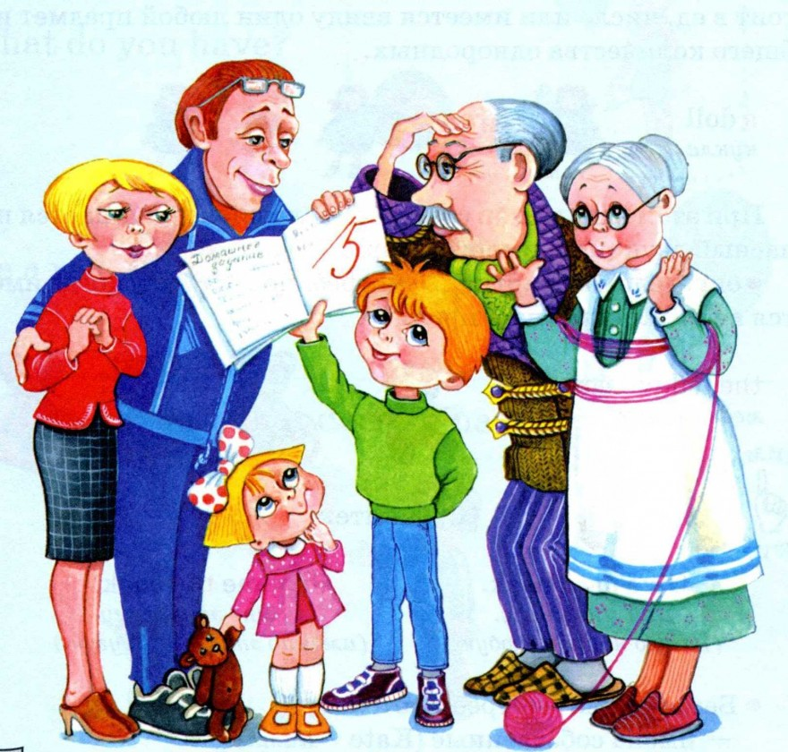

Готовы ли к школе

родители?

подготовила воспитатель:

Славянская Т.Ю

г.Рыбинск

2022г.

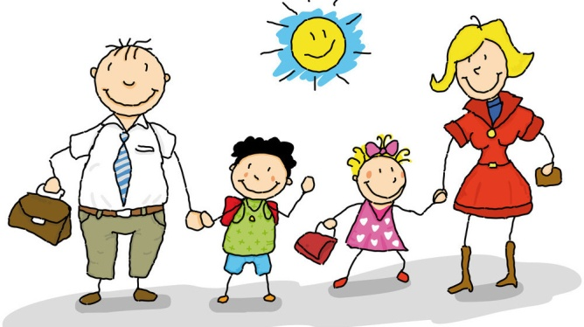

Готовы ли Вы:

- помочь ребенку, не рассердившись;

-не кричать на него, принимая все, так как есть;

-не сравнивать его с другими;

-не наказывать его без явной причины;

-пожертвовать своими привычками ради успеха своего ребенка?

Помните, что:

-будущий первоклассник не совсем готов слышать со всех сторон «надо» и « ты обязан»;

-его работоспособность еще не велика (15- 30 минут);

-ему просто необходим отдых или переключение на другой вид деятельности;

-ему не привычно «быть одним из многих»;

-ему обязательно нужны свежий воздух и движение, особенно после занятий;

-чтобы ребенку спокойнее было учиться первое время, Вы будете нужны ему рядом, как никогда: провожать, встречать, вместе гулять, делать уроки (вместе, а не за него!);

-важно планировать и проводить совместные, интересные выходные;

-ребенку нужны положительные эмоции (не менее 7 в день);

-необходимо сдерживать эмоции, если ребенок пришел из школы обиженным, расстроенным; нужно спокойно выяснить, что произошло, поддержать ребенка, но стараться не делать в слух своих «взрослых выводов»;

-ребенку важно Ваше участие в школьных мероприятиях;

-ребенок ждет Вашей похвалы даже в мелочах; старайтесь разделить с ним его маленькие победы;

-важно дать ребенку возможность почувствовать себя счастливым умеющим;

-важнее всего понимание, безусловная любовь, доверие и забота.

**Старайтесь:**

-обойтись без «не»: не трогай - разобьешь, не беги - упадешь. Не провоцируйте ребенка на отрицательные действия. Лучше скажите: «Отодвинь чашку от края; беги осторожно»

и т. д.;

-сравнивать своего ребенка только с самим собой: «Вчера у тебя это не получалось, а сегодня ты сделал это почти самостоятельно!»

-не говорить о недостатках своего ребенка другим людям в его присутствии; это только кажется, что он занят и не слышит;

-не принимать «в лоб», все то, что написано в тетрадях - «подготовишках»: «Нарисуйте 20 кружков и 30 палочек». Учитывайте настроение и самочувствие ребенка;

-многое делать через игру!

Первый год обучения в школе - очень сложный и важный период и для самих родителей, так как именно в этот период закладываются основы взаимоотношений с ребенком на долгие годы обучения. Ребенку требуется помощь, а родителям - терпение и понимание.

